23.4.2020.
PRIRODA I DRUŠTVO
Danas ponavljamo živu prirodu – život biljaka i životinja te muđuovisnost biljaka i životinja.
Za početak pogledajte prezentaciju koju sam vam pripremila.
Zatim pogledajte slike.
1.SLIKA
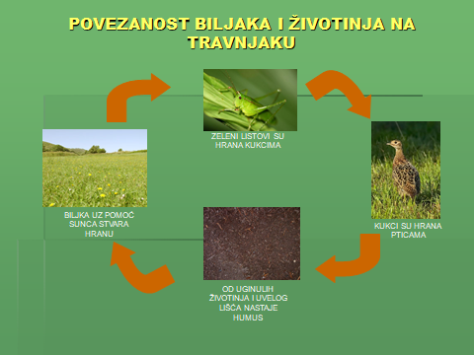

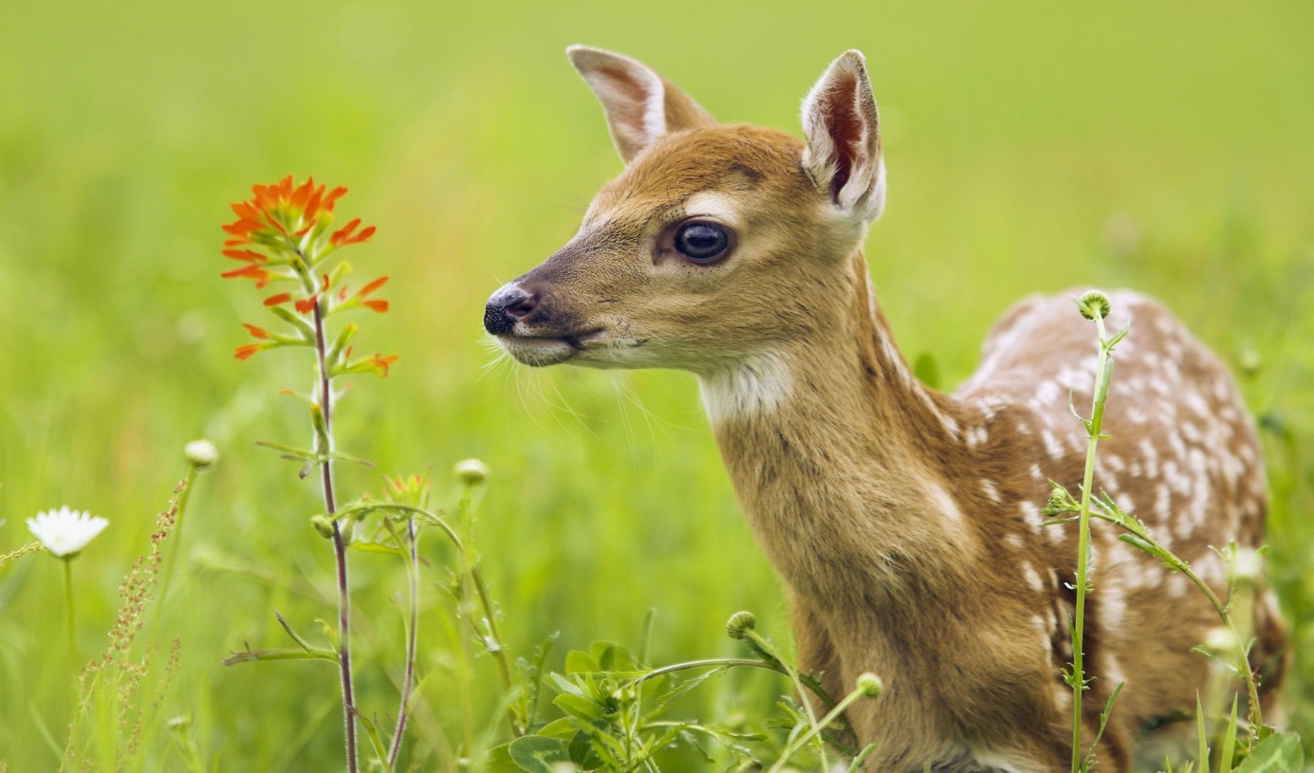

3. SLIKA

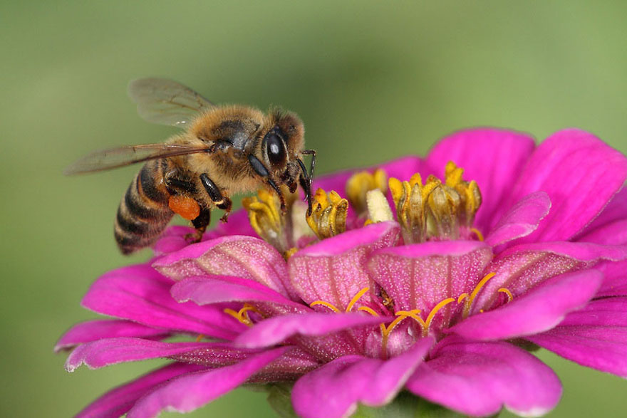
Izaberi jednu sliku i napiši primjer međuovisnosti biljaka i životinja. Imaš jedan primjer u prezentaciji koji ti može pomoći. Međuovisnost možeš prikazati slikom, tekstom ili slikom i tekstom. Zadatak ćeš mi poslati na pregled u srijedu, 29.4.2020.
Za kraj se poigraj, ponovi i utvrdi svoje znanje. https://wordwall.net/hr/resource/523202/priroda-i-dru%c5%a1tvo/biljke-i-%c5%beivotinje-travnjak-%c5%a1uma-more
https://wordwall.net/hr/resource/1492045/priroda-i-dru%c5%a1tvo/%c5%beivot-biljke-%c5%beivot-%c5%beivotinja-me%c4%91usobna
Uživaj!

